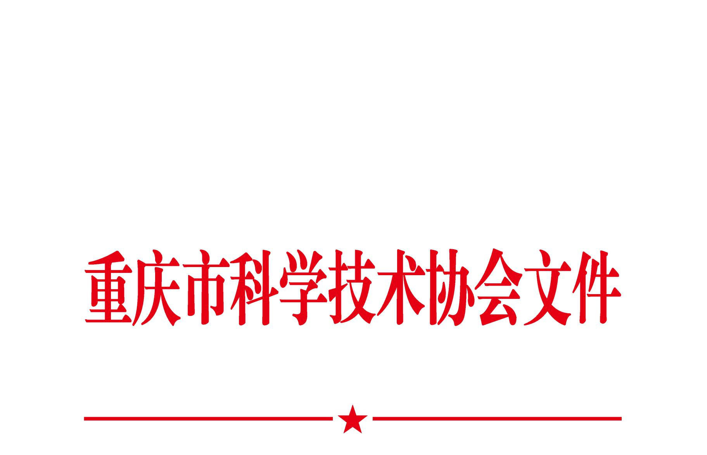

渝科协发〔2025〕42号

关于举办第32届重庆市青少年科技模型
大赛的通知

各区县（自治县）科协、两江新区科协、西部科学城重庆高新区科协、万盛经开区科协，各青辅协（青科教协），有关单位：
为深入贯彻习近平总书记关于青少年科技教育的重要论述，激发青少年好奇心、想象力和探求欲，鼓励青少年未来在科学技术相关领域创新发展，提升创新思维与问题解决能力，培养具备创新精神、实践能力与科学素养的新时代青少年，重庆市科学技术协会决定举办第32届重庆市青少年科技模型大赛，现将有关事项通知如下：
一、大赛时间
2025年12月
二、大赛内容
（一）航海模型竞赛：遥控特技船；
（二）航空模型竞赛：遥控飞机；
（三）车辆模型竞赛：蛇形机器人。
三、大赛规则
第32届重庆市青少年科技模型大赛规则具体内容详见重庆市青少年科技创新活动服务平台http://chongqing.xiaoxiaotong.org/。
四、奖项设立
（一）学生奖项：大赛根据参赛学生有效成绩的排名设立等级奖，其中一等奖20%、二等奖30%、三等奖50%。
（二）教练员奖项：大赛中指导学生获得一等奖的指导教师将颁发教练员指导奖。
（三）组织单位奖：大赛评选“组织单位奖”若干，对组织工作做得好的区县进行表扬。评选要求：在当地组织开展了科技模型教育普及活动，按时完成了大赛申报工作，有领队带队参加大赛，未出现安全问题及重大工作失误，并有队伍取得了二等奖以上成绩。
（四）组织工作者奖：本次大赛评选“组织工作者奖”若干，对组织工作做得好的区县组织工作者进行表扬。评选要求：认真组织当地学生参加科技模型教育普及活动，按时按质量完成大赛申报工作，带队参加大赛，未出现安全问题及重大工作失误。
五、有关事项
（一）请各区县科协及有关部门高度重视，广泛动员，认真组织实施。
（二）大赛培训将于2025年9月下旬举办，培训报名和具体安排等事宜另行通知。
（三）大赛组委会将根据各地组织开展活动的情况下发参赛名额，届时请各区县将参赛名单电子版和裁判员报名表统一报送至指定邮箱dsdzbbs0905@163.com。
（四）大赛裁判员须为从事青少年科技教育工作相关人员，具有良好的思想政治素质和职业道德，有较强责任心，参加过裁判员培训，熟悉赛事流程并掌握竞赛规则、评分标准。
（五）联系方式
联 系 人：白爽 胡钱
联系电话：023-63659911
电子邮箱：dsdzbbs0905@163.com

附件：第32届重庆市青少年科技模型大赛裁判员报名表

重庆市科学技术协会
2025年9月15日
附件

第32届重庆市青少年科技模型大赛
裁判员报名表

姓 名 |  | 性 别 |  | 年 龄 |  | 手机号
推荐单位
工作单位
是否曾参加过  裁判员培训 | □全国 □省级 □否
执裁意向 | □航海模型竞赛（遥控特技船） □航空模型竞赛（遥控飞机）  □车辆模型竞赛（蛇形机器人） □无偏好（可多选）
省赛执裁经历
全国赛执裁
经历
备注

重庆市科学技术协会办公室 2025年9月15日印发

